Окружная научно-практическая конференция
«Правильное питание-залог успешного обучения ребенка»

Секция: «Здоровая семья - здоровая Россия»
Тема: «Еда, придуманная природой»

Фамилия и имя
автора работы:
воспитанники старшей группы
Пудеева Елизавета 6 лет
Иванова Ульяна 5 лет

Учебное (дошкольное)
учреждение
СП ГБОУ гимназии «ОЦ «Гармония»
г.о.Отрадный «Детский сад №13»

Научные руководители:
Воспитатели:
Угарова Татьяна Викторовна,
Бодунова Евгения Николаевна

г. Отрадный
2016 год

Содержание
Введение…………………………………………………………………………. | 3
Основная часть………………………………………………………………….. | 4
Заключение……………………………………………………………………… | 7
Литература ……………………………………………………………………… | 8

1.Введение
Люди употребляют молоко в пищу с древних времен. Заквашенное молоко, масло и сыр были обычной пищей людей, живущих на пастбищах Азии с овцами и крупным рогатым скотом тысячи лет назад. Первой пищей, которую человек получает с момента своего рождения, является материнское молоко, благодаря которому младенцы в первые месяцы жизни нормально растут и развиваются, не потребляя ничего другого. Этот факт служит прекрасным доказательством того, что молоко является полноценным и незаменимым продуктом питания. Молоко превращает беспомощного львенка в мощного зверя. Огромный кит, как и крошечная морская свинка, вскормлен молоком.
Актуальность
Молоко поистине волшебный продукт, даруемый нам самой природой. В нем содержатся все вещества, необходимые для развития и роста организма. Молоко, как и многие другие продукты питания, содержит те же вещества, из которых состоит и тело человека, то есть белки, жиры, углеводы, минеральные соли, витамины и воду. Однако, если построить рацион ребенка так, чтобы обеспечить организм всеми ему необходимыми пищевыми веществами, но исключить из этого рациона молоко, то результат будет неудовлетворительный, ребенок начнет отставать в весе и росте.
Проблема правильного питания очень актуальна для дошкольников. Не все дети с удовольствием пьют молоко и едят блюда, приготовленные на основе молока и молочных продуктов. Поэтому мы решили, узнать и рассказать, как можно больше о молоке, раскрыть его ценные качества.
Мы с родителями собрались ехать на экскурсию. Встал вопрос: «Что положить в рюкзак на перекус?» Они посоветовали взять: жидкий йогурт в бутылочке, молочный коктейль, молоко с трубочкой.
Гипотеза: а можно ли молоко использовать вместо еды.
Цель: доказать, что молоко – ценный и полезный продукт для быстрого перекуса.
Задачи:
- расширять знания детей о молоке;
- развивать познавательный интерес к исследовательской деятельности, желание познать новое;
- опросить детей: Любят ли они молоко? и какой молочный продукт предпочитают?
- выяснить, кто дает молоко;
- узнать о пользе молока и молочных продуктах;
- сравнить по вкусу: воду и молоко, коктейль на молоке и на воде;

2.Основная часть
Я, Пудеева Лиза мне 6 лет, я Иванова Ульяна, мне 5 лет. Мы посещаем старшую группу детского сада. Наш проект называется «Еда придуманная природой».
Молоко и молочные продукты играют в жизни детей большую роль, так как в них находятся витамины, необходимые для иммунитета, кальций для роста костей, зубов, ногтей, волос, и другие вещества для поддержания здоровья.
-Мне стало интересно, а все ли дети любят молоко? В своей группе я опросила детей и узнала, что не все его пьют.

-А еще я узнала, о любимых молочных продуктах наших ребят: это – мороженное, молочный коктейль и йогурт.

- А, правда, что молоко полезно детям? Что бы ответить на этот вопрос, мы с мамой решили посмотреть в энциклопедию. И там мы нашли много информации о пользе молока. В группе наши воспитатели сделали папку - передвижку и памятку для родителей. ( Приложение 1)
-А где еще говориться о молоке? – я спросила у воспитателя Евгении Николаевны. И она повела нас в библиотеку, где мы познакомились с русскими народными сказками: «Петушок и бобовое зернышко», «Гуси лебеди»…., и пословицами и поговорками: «Корова во дворе, еда на столе», «Корова рогата да на молоко богата». В группе мы изготовили книжки-малышки.
У папы я спросила: «Как давно люди пьют молоко?». Из интернета мы узнали, что корова - одна из первых прирученных животных, оно спасало людей от голода и от болезней. А еще мы узнали, что молоко дает не только корова.
Козье молоко по своему составу оно не уступает коровьему, а по ценности даже выше него.
Овечье молоко в полтора раза питательнее коровьего и содержит в 2-3 раза больше витаминов А, В, В2. Широко используется для приготовления простокваши, кефира, сыра, масла и других продуктов.
Кобылье молоко - белое, с голубоватым оттенком, сладкое и немного терпкое на вкус. В нем в 2 раза меньше жира, чем в коровьем. Однако высокое содержание витамина С (в 6 раз больше, чем в коровьем!)
Коровье молоко- это белая вязкая жидкость приятного вкуса и без запаха. Биологическая и пищевая ценность его очень высока.
Верблюжье молоко отличается специфическим вкусом. Консистенция его гуще, чем коровьего.
Оленье молоко, оно в 4 раза калорийнее коровьего. При использовании цельного оленьего молока для питья рекомендуется разбавлять
Из молока готовятся весьма ценные пищевые продукты: сухое и сгущенное молоко, сливки, масло, сыр; разнообразные молочнокислые продукты: творог, простокваша, кефир, кумыс, ацидофилин и другие. Сыр и творог богаты белком и также являются хорошим источником кальция. Сливки, сливочное масло и сметана представляют собой в основном молочный жир.
Взрослые говорят, что «Молоко-еда, придуманная природой» Так ли это? Воду то же дает природа. Открыл кран и вода течет, а где же тот кран, из которого молоко течет? – спросила я у мамы. За ответом мы поехали в деревню, где посетили коровник. Чтобы корова не испугалась, мне надели платок бабушки. Я покормила корову травкой, погладила ее и начали доить корову. И тогда я увидела, как течет молоко из вымени в ведро. Время прошло много и мне давно хотелось есть. Бабуля дала молоко, и я его выпила. Оно было теплое, сладковатое и немного густое. Очень вкусное! Я забыла о голоде! (Приложение 2 фото) 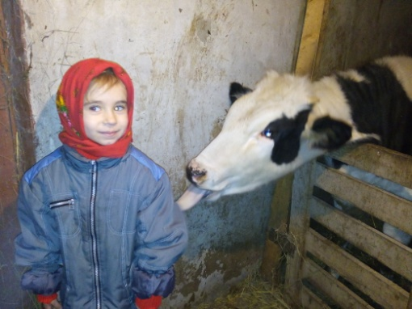 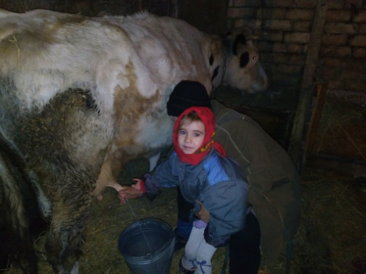 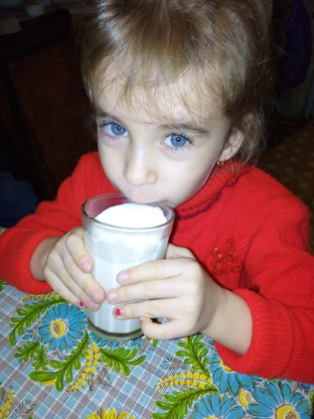
Вывод: Молоко дает корова, им можно перекусить.
-Я решила сама сделать коктейль на молоке и на воде. Сравнить их по вкусу. (видео съемка.)

Вывод: молочный коктейль можно есть ложкой, значит это – еда, а коктейль на воде только пить.
-А я сравнила молоко и воду. Налила немного воды в стакан, потрясла его. Со стенок стекала вода. Тоже самое сделала с молоком, со стенок медленно стекал молочный жир. А мама сказала, что жир находится в любой еде.
Вывод: молоко это еда.

3.Заключение
Теперь мы знаем:
- Что молоко дает корова
- Что молоко полезный продукт и его можно использовать для перекуса.
- Пословицы и поговорки о молоке;
Всей работой мы доказали, что молоко-это еда.
Положительные результаты:
- молоко-это еда, вода-это питье;
- с молоком можно проводить эксперименты и получать новые молочные продукты;
Завершающее стихотворение:
С детства пьем мы молоко,
В нем и сила, и тепло!
Ведь оно волшебное, доброе, полезное!
С ним расту я по часам, и совет хороший дам.
Вместо пепси, лимонада, молоко пить чаще надо!

Список литературы
- «Источник здоровья. Сок жизни. Белая кровь. Занимательно о молоке и молочных продуктах»: А.И.Ивашура- Москва. МОД ЭК, 2008г.- 224с.
- «Пейте, дети, молоко – будете здоровы!»: Ю. Черных. Санкт- Петербург. Астрель. 2012г.- 32с.
- «Дни рождения в Простоквашино»: Э.Успенский. 2001г.- 168с.
- «Конек- Горбунок»: П.П. Ершов. 2003г.- 138с.
- Русские народные сказки: «Волк и семеро козлят», «Петушок и бобовое зернышко».
- Презентация для детей «Пейте, дети, молоко – будете здоровы!»: //ppt4web.ru/detskie-prezentacii/

Приложение 1
Памятка.
Полезные советы о молоке и молочных продуктах.
Молоко легко поглощает посторонние запахи; поэтому его лучше кипятить и охлаждать всегда в одной и той же посуде, не используя эту посуду для других целей.
От долгого хранения в алюминиевой посуде молоко приобретает неприятный привкус.
Молоко не свернется в жару при кипячении, если в него добавить сахар (1 чайную ложку на литр молока) или чуточку питьевой соды.
В зимнее время молоко дольше сохранится, если перед кипячением в него добавить сахар из расчета 0,5 столовой ложки на 1 литр молока.
Молоко не пригорит, если его кипятить в кастрюле с утолщенным дном, предварительно сполоснув ее холодной водой.
Способы избавиться от запаха пригоревшего молока:
- немедленно перелить его в другую посуду (если это не поможет, то прибегнуть к другим способам);
- накрыть молоко влажной бумагой, сбрызнутой уксусом (он поглотит запах);
- добавить в горячее молоко чуточку соли (на острие ножа) и погрузить посуду с молоком в большую емкость с холодной водой.

Приложение 2
Информация для папки передвижки.
Виды молока:
Козье молоко по своему составу оно не уступает коровьему, а по ценности даже выше него.
Овечье молоко в полтора раза питательнее коровьего и содержит в 2-3 раза больше витаминов А, В, В2. Широко используется для приготовления простокваши, кефира, сыра, масла и других продуктов.
Кобылье молоко - белое, с голубоватым оттенком, сладкое и немного терпкое на вкус. В нем в 2 раза меньше жира, чем в коровьем. Однако высокое содержание витамина С (в 6 раз больше, чем в коровьем!)
Коровье молоко- это белая вязкая жидкость приятного вкуса и без запаха. Биологическая и пищевая ценность его очень высока.
Верблюжье молоко отличается специфическим вкусом. Консистенция его гуще, чем коровьего.
Оленье молоко, оно в 4 раза калорийнее коровьего. При использовании цельного оленьего молока для питья рекомендуется разбавлять
Из молока готовятся весьма ценные пищевые продукты: сухое и сгущенное молоко, сливки, масло, сыр; разнообразные молочнокислые продукты: творог, простокваша, кефир, кумыс, ацидофилин и другие. Сыр и творог богаты белком и также являются хорошим источником кальция. Сливки, сливочное масло и сметана представляют собой в основном молочный жир.

Приложение 3
Интересные факты о молоке.
Сколько в мире молока.
В мире производится от 650 до 700 миллиардов литров молока в год. Большая часть – это молоко, йогурты, сливки и десерты. На изготовление сыра идет от 10 до 15 процентов производимого в мире молока, на производство масла – 8%. Оставшаяся часть идет на производство сухого молока.
Сколько корова дает молока
Коровье вымя может содержать от 11 до 23 литров молока. В день корова дает в среднем 90 стаканов молока или 200 тысяч стаканов за всю жизнь.
Лягушка — консервант
На Руси в сосуд с молоком часто запускали лягушку, чтобы оно не скисло.
Скорость ручной дойки.
До изобретения доильного аппарата фермер мог выдоить не более шести коров в час.
Молоко верблюдицы — друг путешественника
Молоко верблюдицы не сворачивается. Верблюжье молоко является одним из основных продуктов питания пустынных регионов Африки.
У кого самое жирное молоко.
Самое жирное молоко — у тюленей (более 50% жира) и у китов (до 50% жира). Самое нежирное молоко у ослиц и кобыл

Приложение 4
